附件1:

**在线考试操作步骤**

一、软件安装

使用微信扫描二维码安装“超星学习通”APP。



二、系统登陆：

1.打开超星学习通App→点击“我”→点击登录/注册→点击其它登录方式。

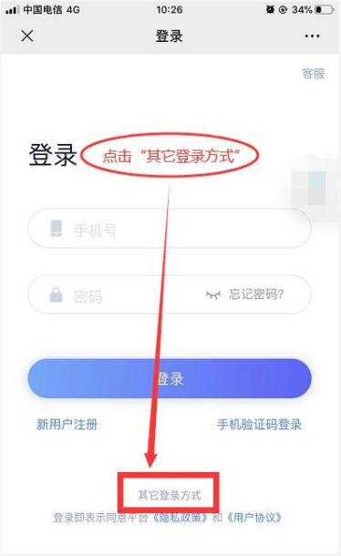

2.输入 “5670→输入学号→输入密码”（学号和密码与登录成教学生服务平台的一致），点击登录。

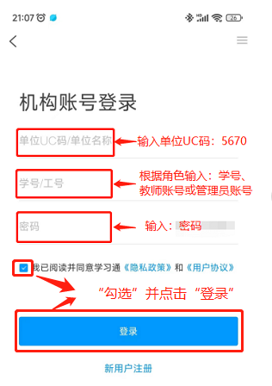

忘记密码，且无法找回，请填写“西安交通大学继续教育学院成人教育学生服务平台密码修改申请表”（见通知附件2），按照申请表下方要求修改密码。

3.点击“跳过”登录超星学习通首页。

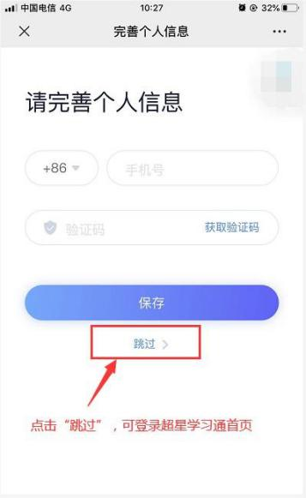

4.进入首页菜单，找到“考试”，或者进入“应用中心”找到“考试”。

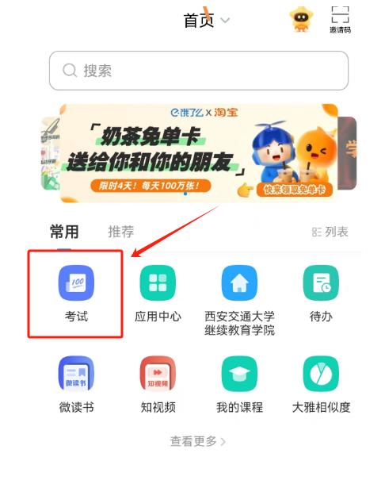

5.查看并核对考试科目，进入考试。

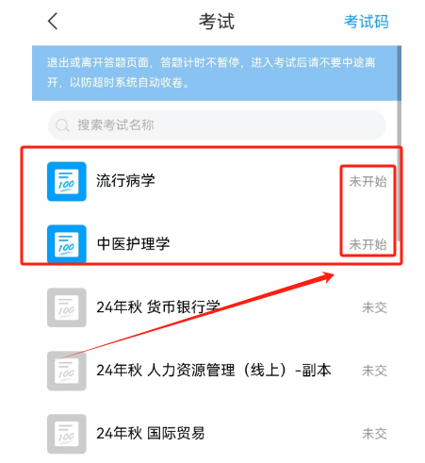

6.进入考试时按照系统提示完成人脸识别，如本人无法识别通过，请联系所属教学点或班主任。